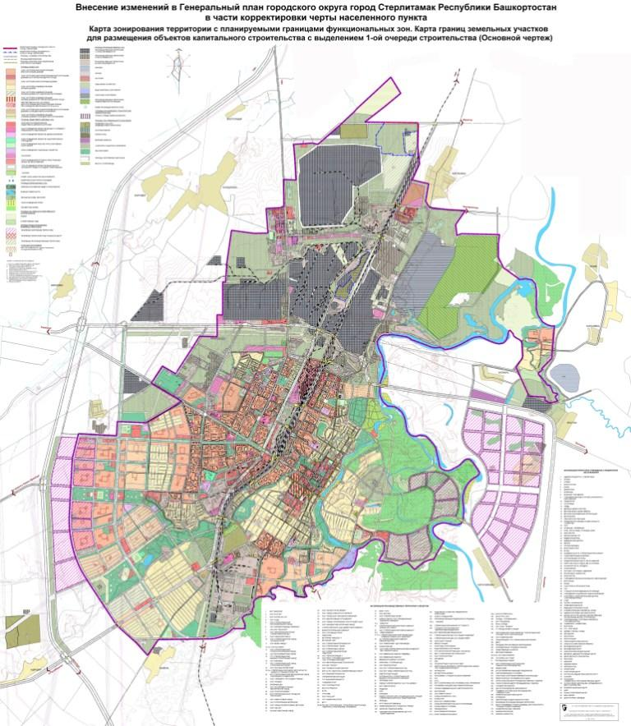
ПРИЛОЖЕНИЕ №1

